1、

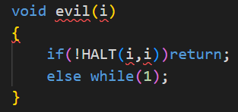

假设这样的HALT(p,i)存在，构建以上的evil程序，即总是输出与HALT(i,i)相反的结果，当程序i在输入i下能停机时evil无法停机，反之则能够停机。现考虑运行evil(evil)，显然其是否能停机与HALT(evil,evil)的输出矛盾，故停机算法不存在。

2、

$$a+b=\left\{\begin{aligned}自然数, a=自然数,b=自然数 \\ 负 ， a=负, b=负 \\ 槑，else\end{aligned}\right.$$

$$a÷b=\left\{\begin{aligned}自然数，a=负，b=负 \\ 槑，else\end{aligned}\right.$$

式子：零+一个负数

原始分析得到负，此分析得到 $槑$